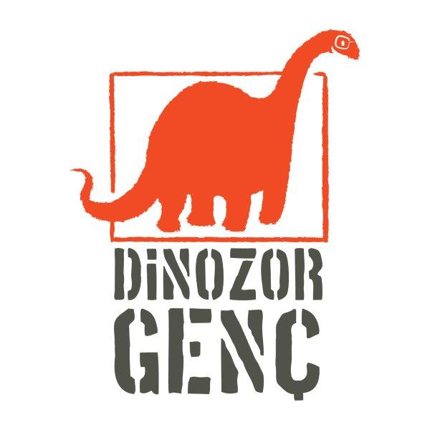
Basın Bülteni
bkz.
Banu K. Zeytinoğlu İletişim
Hande HARMANDALI
handeh@bkziletisim.com
0 541 281 12 26

DİNOZOR GENÇ’TE
BİLGELER ZAMANI SERİSİ DEVAM EDİYOR:
TOPRAĞIN DERİNLERİNDEKİ GÜÇ’LE
SOLUKSUZ BİR MACERA!

Dinozor Genç, Zeynep Yıldız imzalı Bilgeler Zamanı serisinin ikinci kitabı Toprağın Derinlerindeki Güç’ü okurlarla buluşturdu! Kültür, ekoloji ve tarihsel miras etrafında örülü Toprağın Derinlerindeki Güç – Bilgeler Zamanı II, insanlığın, dünyadaki yaşamın ve doğanın kıymetini bilmemesinin cezasını çekmek zorunda kalan genç kahramanların hikâyesini anlatıyor. Kendilerini Termessos’un zirvelerine uzanan ve antik çağlardan yankılanan bir mücadelenin içinde bulan gençler, her şeye rağmen geleceği kurtarmak için ellerinden geleni yaparak zorlu bir maceraya atılıyorlar.

Zeynep Yıldız’ın kaleme aldığı Gizli Geçit Termessos – Bilgeler Zamanı I kitabının devamı olan Toprağın Derinlerindeki Güç – Bilgeler Zamanı II, Ayrıntı Yayınları’nın ilk gençlik kitapları markası Dinozor Genç’ten çıktı.

Toprağın Derinlerindeki Güç, Bilgeler Zamanı’nın ikinci kitabında gençler doğanın dengesinin bozulmasıyla yok olmaya başlayan yaşamları için amansız bir mücadelede buluyorlar kendilerini. Her şey minik bir fidanın canlanmasına ve nesli neredeyse tükenen bir Anadolu leoparının kurtarılmasına bağlı. Lanetler, geçmişe uzanan bağlar, feda edilenler…

Defne çok mutluydu, bütün gün bu anı beklemişti. Ayağa kalkarak pastaya eğildi, bütün mumları tek seferde söndürdü ve sevinçle etrafına bakındı. Aniden dışarıdan gelen aşırı parlak bir ışık gözlerini aldı. Gözlerini kapatmalarıyla sarsılmaya başlamaları bir oldu. Odanın camları basınca dayanamayarak patladı. Elif boğuk bir sesle “Bu da neydi böyle?” diye sordu. Mert dışarıdan gözünü alamayarak “Bilge Feronia’nın doğum günü hediyesi!” diye yanıtladı.

Toprağın Derinlerindeki Güç – Bilgeler Zamanı II, raflarda ve internet satış sitelerinde!

ZEYNEP YILDIZ HAKKINDA
1976 Ankara doğumlu yazar İTÜ Endüstri Mühendisliği’nden mezun olmuştur. İlk kitabı Gizli Geçit Termessos, Bilgeler Zamanı-I yayınlandıktan sonra gençlerle birlikte tarih ve arkeoloji üzerine merak uyandıran atölyeler ve sohbetler yürütmektedir. Yazar, iki kız çocuğu annesidir.

Bilgi için: ayrintiyayingrubu.com/dinozor-genc
instagram.com/dinozorgenc
facebook.com/dinozorgenc
twitter.com/DinozorGenc

